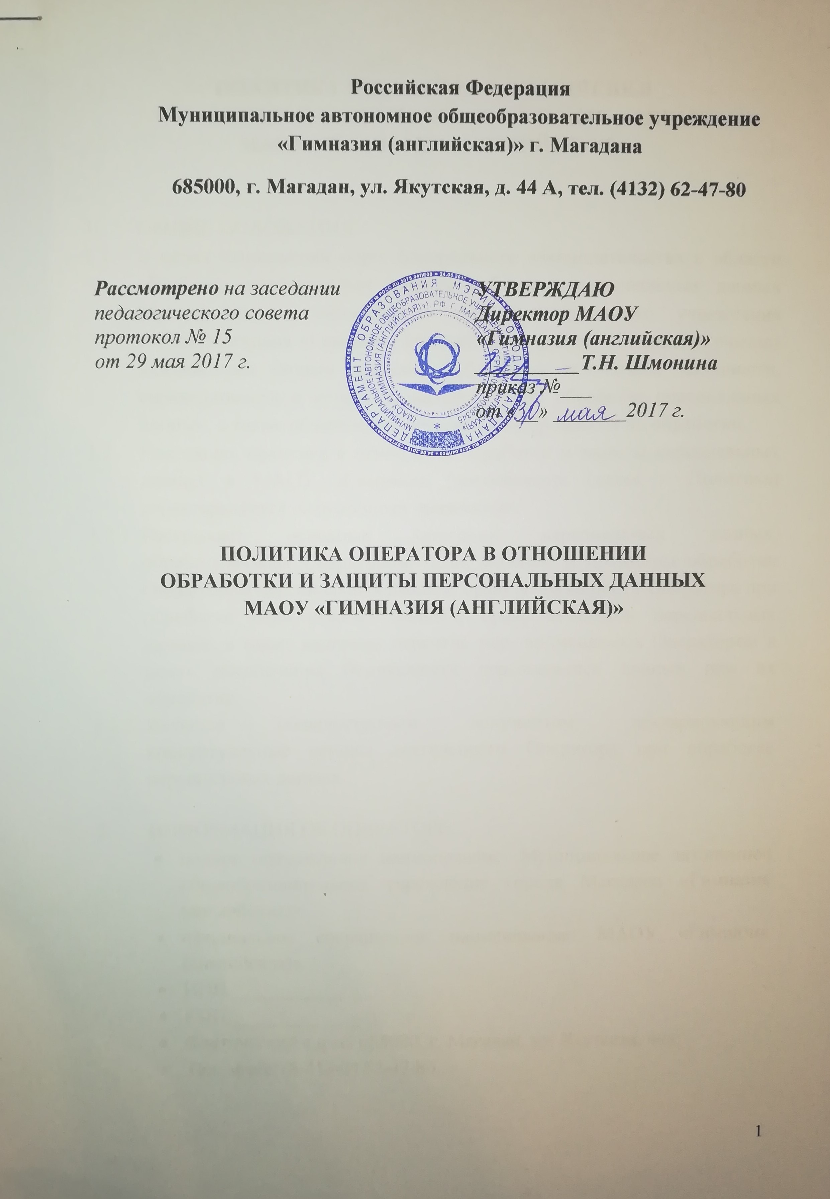

ПОЛИТИКА ОПЕРАТОРА В ОТНОШЕНИИ
ОБРАБОТКИ И ЗАЩИТЫ ПЕРСОНАЛЬНЫХ ДАННЫХ
МАОУ «ГИМНАЗИЯ (АНГЛИЙСКАЯ)»

- ОБЩИЕ ПОЛОЖЕНИЯ
  - В целях выполнения норм федерального законодательства в области обработки персональных данных субъектов персональных данных Муниципального автономного общеобразовательного учреждения города Магадана «Гимназия (английская)» (далее – Оператор) считает важнейшими своими задачами соблюдение принципов законности, справедливости и конфиденциальности при обработке персональных данных, а также обеспечение безопасности процессов их обработки.
  - Настоящая политика в отношении обработки и защиты персональных данных в МАОУ «Гимназия (английская)» (далее – Политика) характеризуется следующими признаками:
    - Раскрывает основные категории персональных данных, обрабатываемых Оператором, цели, способы и принципы обработки Оператором персональных данных, права и обязанности Оператора при обработке персональных данных, права субъектов персональных данных, а также включает перечень мер, применяемых Оператором в целях обеспечения безопасности персональных данных при их обработке.
    - Является общедоступным документом, декларирующим концептуальные основы деятельности Оператора при обработке персональных данных.

- ИНФОРМАЦИЯ ОБ ОПЕРАТОРЕ
- полное официальное наименование: Муниципальное автономное общеобразовательное учреждение города Магадана «Гимназия (английская)»
- официальное сокращенное наименование: МАОУ «Гимназия (английская)».
- ИНН 4909063598;
- КПП 490901001;
- Фактический адрес: 685000, г. Магадан, ул. Якутская, 44а;
- Тел., факс: (8-413-2) 62-47-80.

- ПРАВОВЫЕ ОСНОВАНИЯ ОБРАБОТКИ ПЕРСОНАЛЬНЫХ ДАННЫХ
  - Политика Оператора в области обработки персональных данных определяется в соответствии со следующими нормативными правовыми актами Российской Федерации:
- Конституцией Российской Федерации;
- Трудовым кодексом Российской Федерации;
- Гражданским кодексом Российской Федерации;
- Федеральным законом от 19.12.2005 № 160-ФЗ «О ратификации Конвенции Совета Европы о защите физических лиц при автоматизированной обработке персональных данных»;
- Федеральным законом от 27.07.2006 № 152-ФЗ «О персональных данных»;
- Федеральным законом от 27.06.2010 № 210-ФЗ «Об организации предоставления государственных и муниципальных услуг»;
- Федеральным законом от 27.07.2006 № 149-ФЗ «Об информации, информационных технологиях и о защите информации»;
- Федеральным законом от 29.11.2010 N 326-ФЗ «Об обязательном медицинском страховании в Российской Федерации».

- ЦЕЛИ ОБРАБОТКИ ПЕРСОНАЛЬНЫХ ДАННЫХ
  - Оператор обрабатывает персональные данные исключительно в следующих целях:
    - Заключения и выполнения обязательств по трудовым договорам.
    - Осуществления возложенных на МАОУ «Гимназия (английская)» функций в соответствии с Положением, другими нормативными правовыми актами Российской Федерации, Магаданской области, МАОУ «Гимназия (английская)», подлежащими применению при осуществлении образовательной деятельности.
    - Заключения и исполнения договора с юридическим лицом и взаимодействие с представителями юридических лиц, связанное с исполнением заключенных договоров.

- КАТЕГОРИИ ОБРАБАТЫВАЕМЫХ ПЕРСОНАЛЬНЫХ ДАННЫХ, ИСТОЧНИКИ ИХ ПОЛУЧЕНИЯ, СРОКИ ОБРАБОТКИ И ХРАНЕНИЯ
  - В информационных системах персональных данных Оператора обрабатываются следующие категории персональных данных:
    - Персональные данные сотрудников. Источники получения: субъекты персональных данных МАОУ «Гимназия (английская)».
    - Персональные данные обучающихся, родителей (законных представителей). Источники получения: граждане, обратившиеся в МАОУ «Гимназия (английская)».
  - Сроки обработки и хранения персональных данных определены номенклатурой дел МАОУ «Гимназия (английская)».

- ОСНОВНЫЕ ПРИНЦИПЫ ОБРАБОТКИ, ПЕРЕДАЧИ И ХРАНЕНИЯ ПЕРСОНАЛЬНЫХ ДАННЫХ
  - Оператор в своей деятельности обеспечивает соблюдение принципов обработки персональных данных, указанных в статье 5 Федерального закона 152-ФЗ «О персональных данных».
  - Оператор не осуществляет обработку биометрических персональных данных (сведения, которые характеризуют физиологические и биологические особенности человека, на основании которых можно установить его личность).
  - Оператор не выполняет обработку специальных категорий персональных данных, касающихся расовой, национальной принадлежности, политических взглядов, религиозных или философских убеждений, состояния здоровья, интимной жизни.
  - Оператор производит передачу персональных данных третьим лицам на основании соответствующего соглашения и только с согласия субъектов персональных данных.
  - Оператором созданы общедоступные источники персональных данных (на сайте МАОУ «Гимназия (английская)»). Персональные данные, сообщаемые субъектом (фамилия, имя, отчество, год и место рождения, адрес, абонентский номер, сведения о профессии и др.), включаются в такие источники только с письменного согласия субъекта персональных данных.

- СВЕДЕНИЯ О ТРЕТЬИХ ЛИЦАХ, УЧАСТВУЮЩИХ В ОБРАБОТКЕ ПЕРСОНАЛЬНЫХ ДАННЫХ
  - В целях соблюдения законодательства Российской Федерации, для достижения целей обработки, а также в интересах и с согласия субъектов персональных данных Оператор в ходе своей деятельности предоставляет персональные данные следующим организациям:
    - Федеральной налоговой службе;
    - Отделению Пенсионного фонда РФ по Магаданской области;
    - ОАО «Сбербанк России»;
    - ОВД по муниципальному округу «Город Магадан».

Оператор не поручает обработку персональных данных другим лицам.

МЕРЫ ПО ОБЕСПЕЧЕНИЮ БЕЗОПАСНОСТИ ПЕРСОНАЛЬНЫХ ДАННЫХ ПРИ ИХ ОБРАБОТКЕ
  - Оператор при обработке персональных данных принимает все необходимые правовые, организационные и технические меры для их защиты от неправомерного или случайного доступа, уничтожения, изменения, блокирования, копирования, предоставления, распространения, а также от иных неправомерных действий в отношении них. Обеспечение безопасности персональных данных достигается, в частности, следующими способами:
    - Назначением ответственных за организацию обработки персональных данных.
    - Осуществлением внутреннего контроля и/или аудита соответствия обработки персональных данных федеральному закону от 27.07.2006 № 152-ФЗ «о персональных данных» и принятым в соответствии с ним нормативным правовым актам, требованиям к защите персональных данных, локальным актам.
    - Ознакомлением работников МАОУ «Гимназия (английская)», непосредственно осуществляющих обработку персональных данных, с положениями законодательства российской федерации о персональных данных, в том числе с требованиями к защите персональных данных, локальными актами в отношении обработки персональных данных.
    - Определением угроз безопасности персональных данных при их обработке в информационных системах персональных данных.
    - Применением организационных и технических мер по обеспечению безопасности персональных данных при их обработке в информационных системах персональных данных, необходимых для выполнения требований к защите персональных данных.
    - Оценкой эффективности принимаемых мер по обеспечению безопасности персональных данных до ввода в эксплуатацию информационной системы персональных данных.
    - Учетом машинных носителей персональных данных.
    - Выявлением фактов несанкционированного доступа к персональным данным и принятием соответствующих мер.
    - Восстановлением персональных данных, модифицированных или уничтоженных вследствие несанкционированного доступа к ним.
    - Установлением правил доступа к персональным данным, обрабатываемым в информационной системе персональных данных, а также обеспечением регистрации и учета всех действий, совершаемых с персональными данными в информационной системе персональных данных.
    - Контролем за принимаемыми мерами по обеспечению безопасности персональных данных и уровнем защищенности информационных систем персональных данных.

- ПРАВА СУБЪЕКТОВ ПЕРСОНАЛЬНЫХ ДАННЫХ
  - Субъект персональных данных имеет право на получение сведений об обработке его персональных данных Оператором.
  - Субъект персональных данных вправе требовать от Оператора, который их обрабатывает, уточнения этих персональных данных, их блокирования или уничтожения в случае, если они являются неполными, устаревшими, неточными, незаконно полученными или не могут быть признаны необходимыми для заявленной цели обработки, а также принимать предусмотренные законом меры по защите своих прав.
  - Право субъекта персональных данных на доступ к его персональным данным может быть ограничено в соответствии с федеральными законами, в том числе в следующих случаях:
    - При условии, что обработка персональных данных производится органами, осуществившими задержание субъекта персональных данных по подозрению в совершении преступления, либо предъявившими субъекту персональных данных обвинение по уголовному делу, либо применившими к субъекту персональных данных меру пресечения до предъявления обвинения, за исключением предусмотренных уголовно-процессуальным законодательством российской федерации случаев, когда допускается ознакомление подозреваемого или обвиняемого с такими персональными данными.
    - Если обработка персональных данных выполняется в соответствии с законодательством о противодействии легализации (отмыванию) доходов, полученных преступным путем, и финансированию терроризма.
    - Когда доступ субъекта персональных данных к его персональным данным нарушает права и законные интересы третьих лиц.
  - Для реализации своих прав и защиты законных интересов субъект персональных данных имеет право обратиться к Оператору. Оператор рассматривает любые обращения и жалобы со стороны субъектов персональных данных, тщательно расследует факты нарушений и принимает все необходимые меры для их немедленного устранения, наказания виновных лиц и урегулирования спорных и конфликтных ситуаций в досудебном порядке.
  - Субъект персональных данных вправе обжаловать действия или бездействие Оператора путем обращения в уполномоченный орган по защите прав субъектов персональных данных.
  - Субъект персональных данных имеет право на защиту своих прав и законных интересов, в том числе на возмещение убытков и/или компенсацию морального вреда в судебном порядке.

- ЗАКЛЮЧИТЕЛЬНЫЕ ПОЛОЖЕНИЯ
  - Настоящая Политика обязательна для соблюдения и подлежит доведению до всех сотрудников МАОУ «Гимназия (английская)».
  - Контроль за соблюдением Политики осуществляет заместитель директора МАОУ «Гимназия (английская)» по воспитательной работе.

